
- RODINA
Vzťahy medzi ľuďmi

20.09.

брак - sobáš
гражданский - civilný
церковный - cirkevný
бракосочетание - manželstvo
регистрация - registrácia
венчание - svadba
бракоразводный процесс – rozvodové konanie
золовка - švagriná
опекун - porúčnik
опекать - ručiť
пособие - prídavok
декретный отпуск – materská dovolenka
уходить в декрет – ísť na materskú
кокетничать - flirtovať
поддерживать - podporovať
обеспеченный - zaistený
благосостояние - blaho
содержать - obsahovať
изменять - meniť
измена - výmena
свадьба - svadba
молодожён - novomanžel
молодожёны - novomanželia
жених - ženích
невеста - nevesta
муж - manžel
жена - manželka

супруг - partner
супруга - partnerka
обручение - zásnuby
обручаться – zasnúbiť sa
обручальное кольцо – zásnubný prsteň
целовать - bozkať
поцеловать(-ся) – pobozkať sa
встречаться – stretnúť sa
свиданиe - rozlúčka
дворец - palác
бракосочетания - manželstvá
отчим - otčim
мачеха - macocha
падчерица – nevlastná dcéra
пасынок – nevlastný syn
усыновить – prijať za syna, dcéru
родственник - rovesník
родственница - rovesníčka
племянник - bratranec
племянница - sesternica
новорожденный - novorodený
тесть - svokor
тёща - svokra
свёкор - svokor
свекровь - svokra
развод - rozvod
разводиться – rozvádzať sa
развестись - rozviesť
алименты - alimenty
одиночка - jedináčik
няня - opatrovateľka
заботиться – starať sa
воспитывать - vychovávať
благополучный - šťastný
уважать – vážiť si
бытовые проблемы – problémy každodenného života
неполная семья – neúplná rodina
сирота - sirota
бездетный - bezdetný
многодетный - mnohodetný
взаимопонимание – vzájomné porozumenie
ценить - ceniť
любовник - milenec
любовница - milenka
конфликт - konflikt
ухаживать – starať sa
свидетель - svedok
свидетельница - svedkyňa
медовый месяц - medové týždne
мать - matka

- DOMOV A BÝVANIE

Spoločnosť a životné prostredie

20.10.
окружающая среда – životné prostredie
удовлетворять - spĺňať
запросы - zákazy
защита - ochrana
фильтры - filtre
загрязнение - znečistenie
мусор - smetie
свалки - skládky
безотходный - bezodpadový
отходы -odpad
радиоактивные вещества -
концентрация опасных веществ -
радиационная опасность – rádioaktívne nebezpečenstvo
подписная кампания – podpisová
kampaň
чистота - čistota
воздух - vzduch
изучать – učiť
растения - rastliny
животные - zvieratá
решать - riešiť
экологические проблемы – ekologické problémy
охрана - ochrana
нарушение - narušenie
экология - ekológia
загрязнение - znečistenie
специалисты - špecialisti


игнорировать - ignorovať
оставлять закон – zachovať zákon
постельное - posteľ
смог - smog
принять меры предосторожности –
prijať opatrenia
очистные сооружения - čistiarne
атомные электростанции – atómové elektrárne
излучение - žiarenie
глобальное потепление – globálne
oteplenie
кислотные дожди – kyslé dažde

- ZDRAVIE

Hygiena a starostlivosť o telo
Zdravý spôsob života

20.11.

вегетарианец - vegetarián
вегетарианка - vegetariánka
диетическое питание – diétne stravovanie
рациональное здоровое питание – racionálne zdravé stravovanie
усиленное питание – posilnená strava
диета - diéta
не употреблять наркотики – nepoužívať lieky
наесться – najesť sa
объесться - objesť sa
голодать - hladovať
гречка - pohánka
дрожжи - droždie
двигаться – pohybovať sa
равновесие - stav
физическое и душевное здоровье – fyzické a duševné zdravie
профилактика - profylaxia
проходить обследование - skúmať
чистить зубы - čistiť zuby
умываться – umývať sa
принимать душ – sprchovať sa
делать зарядку – robiť rozcvičku
соблюдать гигиену – dodržiavať hygienu



4.DOPRAVA

Turistika a cestovný ruch

20.12.2014

oтправиться – ísť, cestovať
турпоход - kempovanie
поход – pochod, výprava
выбрать -vybrať
маршрут - cesta
карта - mapa
переночевать - prenocovať
продлить – predĺžiť
сократить - skrátiť
перенести - previesť
срок - termín
совершить - ukončiť
отложить - odložiť
стажировка - stáž
командировка – služobná cesta
автотуризм - autocamping
пребывание - pobyt
турбаза - ubytovňa
кемпинг - kempovanie
взморье – morský breh
круиз - plavba loďou
тур - túra
прогулка - prechádzka
экскурсия - exkurzia
кража - krádež
грабёж -lúpež
турфирма – cestovná agentúra
стоимость - náklady


льготный – prednostný
планировать - plánovať
обменять деньги - meniť peniaze
справка - referencie
отдыхающий - oddychujúci
путешественник – pútnik, cestovateľ
курортник – návštevník kúpeľov

5.ŠKOLA

Školský systém
Celoživotné vzdelávanie

20.01.2015

школа - škola
начальная - základná
основная - základná
средняя - stredná
гимназия - gymnázium
коммерческое училище – obchodné učilište
специальные языковые школы – špeciálne jazykové školy
классы с углубленным изучением математики – triedy s rozšíreným vyučovaním matematiky
/ информатики/ языков – informatiky/jazykov
Интернат - internát
студенческое общежитие – študentský internát
лицей - lýceum
колледж - college
академия - akadémia
институт - inštitút
техникум – technická škola
вуз – vysoká škola
университет - univerzita
вступительные экзамены – prijímacie skúšky
выпускной экзамен – záverečné skúšky
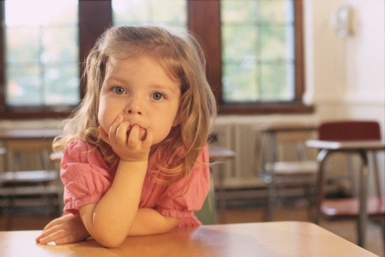

свидетельство - certifikát
готовиться – pripravovať sa
волноваться – robiť si starosti
экзамен на аттестат зрелости – maturitná skúška
пригодиться – hodiť sa
записаться – nahlásiť sa, zapísať sa
курсы - kurzy
усердно - usilovne
регулярно - pravidelne
пятибалльная система – päťstupňový systém
государственная - štátna
частная - súkromná
церковная школа – cirkevná škola
содержание - obsah
решать - riešiť
задачи – úlohy
выучить – naučiť sa
шпаргалка – ťahák
провалиться - zlyhať
присутствовать – zúčastniť sa
пропустить /пропускать – vynechávať, vynechať
прогуливать - absentovať
отсутствовать - chýbať
прогульщик – absentér, ulievač
исключить - vylúčiť
учебный год – školský rok
первое /второе полугодие – 1.,2.polrok
четверть - štvrťrok
пройти – prejsť, postúpiť
практика-курсы – praktické kurzy
подать - predložiť
заявление - vyhlásenie
выпускник - absolvent
выпускной бал - promócia
библиотека - knižnica
предъявить – predložiť, preukázať
студенческий билет – študentský preukaz
получить - dostať
читательский билет – čitateľský preukaz
библиотекарь - knihovník
читальный зал - čitáreň
требование - požiadavka
дипломная работа – diplomová práca
аспирант - ašpirant
аспирантура - ašpirantúra
заочник – diaľkový študent
заочница – diaľková študentka
aбитуриент - absolvent
aссистент - asistent
бакалавр- bakalár


6. ČLOVEK A PRÍRODA

Podnebie

20.02.2015

тундра - tundra
тайга - tajga
степь - step
субтропики - subtrópy
климат - klíma
умеренный - mierna
континентальный - kontinenálna
морской - morská
ядовитый – jedovatý, toxický
туризм – cestovný ruch
альпинизм - horolezectvo
движение - pohyb
скорость - rýchlosť
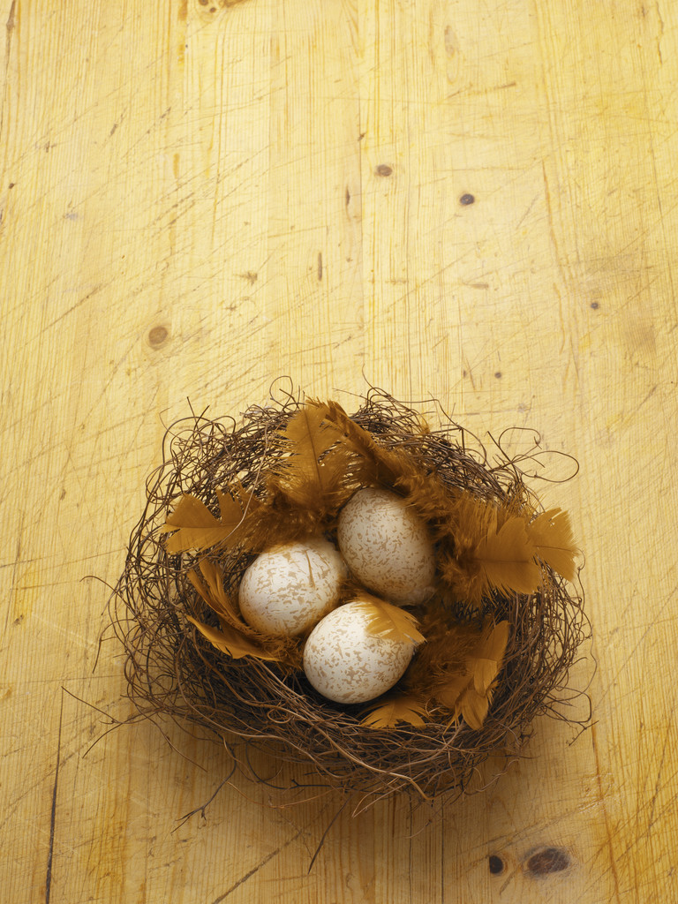
Фонд - fond
водопад - vodopád
скала - skala
радиация - žiarenie
лесник - lesník
уникальный - unikátny
кислород - kyslík
охота - lov
охотиться - loviť
космос - vesmír
таять - topiť sa
ледник - ľadovec
континент - kontinent
лето - leto
осень - jeseň
зима - zima
земной - zemský

шар - balón
глобус - glóbus
родник - jar
прилив - príliv
отлив - odliv
цунами - tsunami
потоп - potopa
гейзер - gejzír
вулкан - vulkán, sopka
хищник - dravec
7. KULTÚRA A UMENIE
Výstavy a veľtrhy
Kultúra a jej vplyv na človeka

20.03.2015

ярмарка - jarmok
машина - stroj
электроника - elektronika
картины - obrazy
фотографии - fotografie
товары - produkty
рынок - trh
акция - akcia
посетитель - návštevník
благотворительный - dobročinný
вернисаж - vernisáž
открытие - otvorenie
экспозиция - expozícia
выставка - výstava
оформлять -kresliť
скульптурная - sochárska
группа - skupina
демонстрировать - predvádzať
оценивать - oceňovať
международный - medzinárodný
выставочный центр – výstavné centrum
участвовать – zúčastniť sa
комплекс - komlex
проводиться
спонсор - sponzor
стенд
ассортимент - sortiment
гарантии - garancia


каталоги - katalógy
прейскуранты - cenníky
модель - model
контакт - kontakt
сотрудничество - spolupráca
углубить встречи – prehĺbiť vzťahy
претендовать – reklamovať

8. JEDLO

Stravovacie zariadenia
Príprava jedál

20.04.2015

ресторан - reštaurácia
кафе - kaviareň
закусочная - lahôdky
кондитерская - cukrovinky
бистро - bistro
буфет - bufet
столовая - jedáleň
официант - čašník
готовить - pripravovať
приготовить - propraviť
кипятить - kypieť
вскипятить – vykypieť
жарить - pražiť
пожарить - vypražiť
тушить - dusiť
потушить - podusiť
тереть - trieť
потереть - potrieť
натереть - natrieť
резать - krájať
порезать - pokrájať
нарезать - nakrájať
варить - variť
печь - piecť
испечь - upiecť
обвалять - zvinúť
ополоснуть - opláchnuť
пропустить – vynechať, preskočiť
размолоть - pomlieť
измельчить - mlieť


фаршировать - plniť
шинковать – krájať, rezať
нашинковать – nakrájať, narezať
подлить - podliať
заправить - vyplniť
взбить - šľahať
замесить - hniesť
откупорить - odzátkovať
поднять - zvýšiť
раскатать - zrolovať
кулинария - kulinárstvo

9. MULTIKULTÚRNA SPOLOČNOSŤ

Zvyky a tradície v rôznych krajinách
Jazyk a komunikácia

20.05.2015

соблюдать традиции – dodržiavať tradície
мультикультурный - multikultúrny
ритуал - rituál
владеть - vlastniť
гуляние – veselica, zábava
вечеринка - večierok
Национальный костюм – národný kroj
венок - veniec
этнография - etnografia
представитель - predstaviteľ
нация - národ
национальный - národný
примета - znamenie
суеверие - povera
хранить – chrániť, udržiavať
передавать – prenášať
наследие - dedičstvo
сокровище - poklad
привычка - zvyk
интернациональный - medzinárodný

10. MÓDA

Výber oblečenia na rôzne príležitosti
Druhy a vzory odevných materiálov

10.06.2015

ткань - tkanina
хлопчатобумажный - bavlnený
льняной - ľanový
лён - ľan
бархат - zamat
фланель - flanel
шерсть - vlna
шёлк - hodváb
натуральный - prírodný
синтетика - syntetika
трикотаж - úplet
кружево – čipka, krajka
мех - kožušina
яркий - svetlý
одноцветный - jednofarebný
однотонный - jednooodtieňový
блестящий – lesklý, trblietavý
гладкий - hladký
узор - vzor
рисунок - obrázok
оттенок - odtieň
редкий - vzácny
плотный - tesný
нарядный - sviatočný
выходной – na vonku
праздничный - sviatočný
будничный – na každý deň
кнопки - tlačidlá
пуговицы - gombíky



застёжка - sveter
молния -osvetlenie
портной - prístavný
свободный - slobodný, zadarmo
покрой - krajčírstvo
карман - vrecko
мини - mini
миди - midi
макси - maxi
стиль - štýl
ткань - tkanina
в клетку - kockovaná
клетчатая - kockovaná
В цветочек - kvietočkovaná
цветастая - kvietkovaná
В горошек - bodkovaná
В полоску - pruhovaná

